11.novembris – Lāčplēša diena
“Mazās vēstures lappusītes”
11.novembra rītā skolas pagalmā tika iedegtas 100 mazas svecīšu liesmiņas kā piemiņas zīme par godu Latvijas armijas uzvarai pār Bermonta karaspēku. Šīs noskaņas, emocijas, dziesmas un svecīšu ceļš, kā arī stilizētais ugunskurs pasākuma norises vietā vienoja mūsu 2. – 4. klašu skolēnus Lāčplēša dienas atceres pasākumā “Mazās vēstures lappusītes”.
Sākumskolas skolotājas “pāršķīra” vienu vēstures lappusi pēc otras, kurās klausoties skolēni uzzināja par notikumiem 1919. gada novembrī – kas bija Bermontiāde, kāpēc 11.novembri sauc par Lāčplēša dienu un daudz citu nozīmīgu faktu par senajiem notikumiem.
Katra klašu grupa nodziedāja vienu strēlnieku dziesmu, kuru skolēni bija iemācījušies, gaidot šo atceres dienu. Stalta stāja, lepnums par savu valsti, cieņa un gods kā piemiņas zīme mirdzēja skolēnu acīs.
Ar lielu interesi skolēni klausījās virsseržanta Ērika Kārkliņa stāstījumu par jaunsardzi. Skolēni uzzināja, kad un kā var kļūt par jaunsargu, kādām īpašībām jāpiemīt kareivjiem, kādas nodarbības, pārgājieni un nometnes tiek rīkotas jaunsargiem.
Paldies jaunsardzes centram par atbalstu pasākuma organizēšanā, skolotājām – par interesanti sagatavotajiem stāstījumiem un skaisti, lepni skanošajām strēlnieku dziesmām, kuras ilgi paliks skolēnu atmiņā.
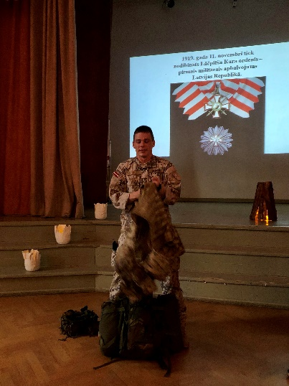
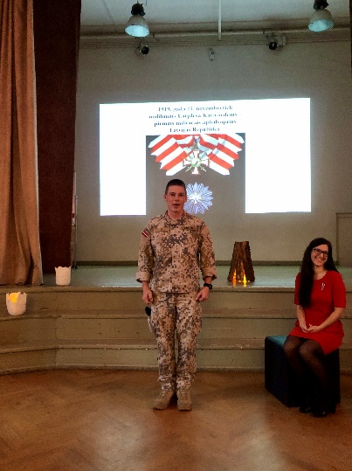
Neliela foto galerija:
